Zadania do wykonania na komputerze
1. Do tekstu w ramce zastosuj następujące ustawienia akapitów:
- Dla pierwszego akapitu zastosuj wcięcie pierwszego wiersza na 3 cm.
- Ustaw wcięcia pozostałych akapitów z prawej strony na 2 cm.
- W ostatnim akapicie, przed drugim zdaniem, zastosuj ręczny podział wiersza.
Nie należy naciskać klawisza Enter na końcu każdego wiersza składającego się na dany akapit.
Gdy tekst nie mieści się w danym wierszu, jest automatycznie przenoszony do następnego.
Naciśnięcie kombinacji klawiszy Shift + Enter powoduje przejście do nowego wiersza bez tworzenia nowego akapitu. Jest to tzw. ręczny podział wiersza.

2. Zastosuj narzędzie Malarz formatów, aby tekst w prawej kolumnie wyglądał identycznie jak w lewej.
Tekst oryginalny | Tekst sformatowany z użyciem  Malarza formatów
Przed wydrukowaniem dokumentu  Zanim zdecydujemy się na wydruk dokumentu, powinniśmy dokładnie sprawdzić jego zawartość i poprawić wszystkie zauważone błędy.  Jeśli zaś nie jesteśmy pewni pisowni jakiegoś wyrazu, zazwyczaj sięgamy do słownika ortograficznego. | Przed wydrukowaniem dokumentu  Zanim zdecydujemy się na wydruk dokumentu, powinniśmy dokładnie sprawdzić jego zawartość i poprawić wszystkie zauważone błędy. Jeśli zaś nie jesteśmy pewni pisowni jakiegoś wyrazu, zazwyczaj sięgamy do słownika ortograficznego.

3. Sformatuj równania w prawej kolumnie, aby wyglądały tak, jak te w lewej kolumnie.
c2=a2+b2
CO+H2O=CO2+H2
H2SO4 + H2SO3
H2O
NaCl2

- (2 p.) Skorzystaj z Edytora równań i zapisz w pustej komórce wzór widoczny w komórce po prawej stronie. Rozbuduj tabele i wstaw wzory z obrazu
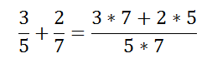
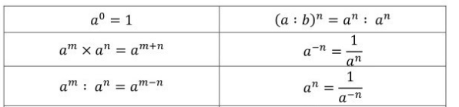

4. Zaprojektuj tabelę według wzoru poniżej. Zastosuj scalanie komórek, kierunek tekstu, cieniowanie komórek, zmniejsz rozmiar wstawianego obrazu. Wykorzystaj Schowek, aby skopiować obrazek widoczny pod tabelą.
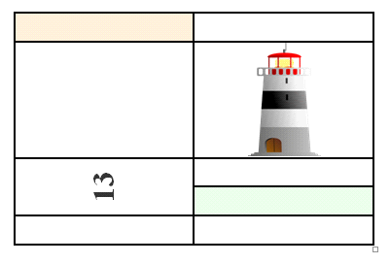
5. Wstaw nagłówek i stopkę. Nagłówek - Twoje imię i nazwisko ustaw wyrównując do prawej. Stopkę - klasa i rok szkolny ustaw na środku. Zastosuj dowolną czcionkę szeryfową.
6. Umieść przysłowia w 2 kolumnach je w dwóch kolumnach 